ENGEL trotz unsicheren Zeiten mit wachsenden Marktanteilen

Schwertberg/Österreich – Mai 2025
Die international tätige ENGEL Gruppe schließt das Geschäftsjahr 2024/25 mit einem Umsatz von rund 1,5 Mrd. EUR ab. In einem weiterhin rückläufigen Marktumfeld gelingt es dem Spritzgießmaschinenbauer, sich durch hohe Innovationskraft und gezielte regionale Strategien gegenüber dem europäischen Mitbewerb zu behaupten und Marktanteile weiter auszubauen.

Stabile Position in einem schwachen Gesamtmarkt
Trotz eines Umsatzrückgangs von knapp -10 % gegenüber dem Vorjahr zeigt sich ENGEL widerstandsfähig. Das Marktumfeld war im abgeschlossenen Geschäftsjahr von einem starken Rückgang der Investitionen und deutlich gesunkenen Auftragseingängen in der gesamten Branche geprägt. ENGEL konnte sich in diesem anspruchsvollen Umfeld nicht nur behaupten, sondern in mehreren Segmenten und Regionen seine Marktanteile gezielt ausbauen. „Wir haben gelernt, in der Krise handlungsfähig zu bleiben – und haben erneut bewiesen, dass ENGEL auch unter schwierigen Bedingungen zuverlässig und vorausschauend agiert“, sagt Stefan Engleder, CEO ENGEL Gruppe.

Marktsegmente: Entwicklung im herausfordernden Umfeld
Das Unternehmen begegnet der globalen Nachfrageschwäche mit einer Triadenstrategie, die Europa, Americas und Asien umfasst und auf eigenständige Hub-Strukturen mit Vertrieb, Auftragsbearbeitung, Produktion und After Sales setzt, sowie gestärkter lokaler Präsenz und hoher technologischer Innovationskraft.
Besonders im Bereich Automatisierung und Service wurden entscheidende Impulse gesetzt, um Kundennähe, Liefertreue und Lösungsorientierung weiter zu erhöhen. „Gerade in wirtschaftlich anspruchsvollen Zeiten zeigt sich, wie entscheidend ein zuverlässiger Servicepartner ist. Unser Ziel bleibt es, über den gesamten Lebenszyklus hinweg höchste Anlagenverfügbarkeit zu garantieren“, so Engleder.
Während der Automobilsektor weiterhin unter strukturellen Unsicherheiten leidet, steigt die Nachfrage nach Lösungen rund um Leichtbau und alternative Materialien. Im Bereich des technischen Spritzgießens konnte ENGEL mit anwendungstechnischer Kompetenz die Marktposition trotz allgemein rückläufiger Tendenzen festigen. Deutlich robuster zeigte sich der Bereich Packaging, der von einer anziehenden Nachfrage profitierte. Auch der Bereich Medical blieb trotz leichtem Rückgang stabil, getragen von einer konstant hohen Nachfrage in spezifischen Applikationen wie Autoinjektoren.

Nachwuchsförderung als langfristige Investition
Ein zentraler Bestandteil der langfristigen Personalstrategie bleibt die internationale Lehrlingsausbildung. Aktuell absolvieren weltweit 397 Lehrlinge ihre Ausbildung bei ENGEL, davon 227 in Österreich. In einem herausfordernden Arbeitsmarkt ist die Nachwuchsarbeit ein zentrales strategisches Anliegen.
„Wir investieren gezielt in die nächste Generation von Fachkräften – mit praxisnaher Ausbildung und internationalen Entwicklungsmöglichkeiten. Damit sichern wir unsere Innovationsfähigkeit von morgen“, so Engleder.

Bild: ENGEL
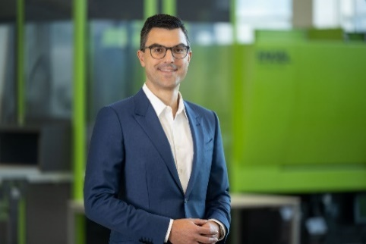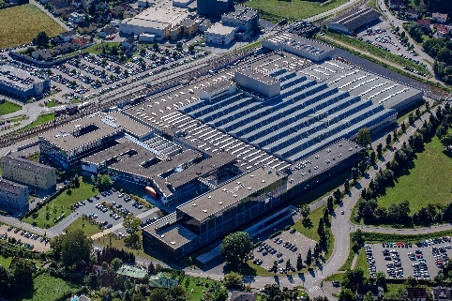
Stefan Engleder, CEO ENGEL Gruppe Das Headquarter der ENGEL Gruppe in Schwertberg, Österreich.

ENGEL AUSTRIA GmbH
ENGEL ist eines der führenden Unternehmen im Spritzgießmaschinenbau. Die ENGEL Gruppe bietet heute alle Technologiemodule für die Kunststoffverarbeitung aus einer Hand: Spritzgießmaschinen für Thermoplaste und Elastomere und Automatisierung, wobei auch einzelne Komponenten für sich wettbewerbsfähig und am Markt erfolgreich sind. Mit zehn Produktionswerken in Europa, Nordamerika, Mexiko und Asien (China, Korea) sowie Niederlassungen und Vertretungen für über 85 Länder bietet ENGEL seinen Kunden weltweit optimale Unterstützung, um mit neuen Technologien und modernsten Produktionsanlagen wettbewerbsfähig und erfolgreich zu sein.
Kontakt für Journalisten:
Anna Sterrer, Head of Group Communications (interim), ENGEL AUSTRIA GmbH,
Ludwig-Engel-Straße 1, A-4311 Schwertberg/Austria,
Tel.: +43 (0)50/620-73817, E-Mail: anna.sterrer@engel.at

Kontakt für Leser:
ENGEL AUSTRIA GmbH, Ludwig-Engel-Straße 1, A-4311 Schwertberg/Austria,
Tel.: +43 (0)50/620-0, Fax: -3009, E-Mail: sales@engel.at

Rechtlicher Hinweis:
Die in dieser Pressemitteilung genannten Gebrauchsnamen, Handelsnamen, Warenbezeichnungen und dgl. können auch ohne besondere Kennzeichnung Marken und als solche geschützt sein.
www.engelglobal.com

